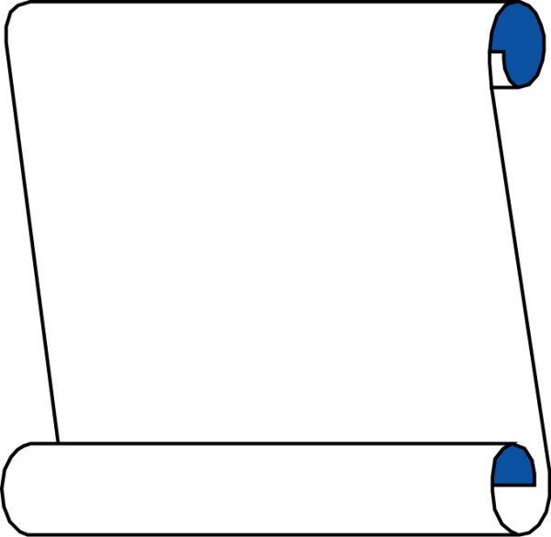

解放路小学六年级一周作业导航
学科__ 数学_____ 周次___第11周____
学习建议 | 本周学习内容：阶段复习，迎接第2次绿色接力  1、能熟练解一些稍复杂的方程，并能用方程解决一些实际问题。  2、掌握长方体正方体的特征，长方体正方体表面积、体积的计算公式，并能解决相关的实际问题，培养学生的空间能力。  3、体会分数乘除法的内在联系，能熟练进行分数乘除法的有关计算，加深理解用分数表示的数量关系，并能独立解决相关的实际问题。  4、养成认真审题的良好习惯。
重难点分析 | - 列方程解答应用题要先设未知数，再按照等量关系式列出方程。  - 利用画图的策略，分析长方体、正方体的相关实际问题。  - 计算分数连乘或乘除混合运算时，要先把其中的除法算式转化成乘法，再按照分数连乘的方法进行计算。  认真书写，细心计算，提高计算的准确度。
拓展练习 | 1、一堆沙运走54吨后，余下的重量比原来的3/4还多2吨，这堆沙原有多少吨？  2、从前有一个农民，临死前留下遗言，要把17头牛分给三个儿子，其中大儿子分得1/2，二儿子分得1/3，小儿子分得1/9但不能把牛杀掉或卖掉。三个儿子按照老人的要求怎么也分不好，后来一位邻居顺利地把17头牛分完了，你知道是怎样分的吗？
上周答案 | 1、石头的体积就是上升水的部分的体积。300×2=600平方厘米。  2、此题可以用一一列举的方法。2个正方形的边长分别是9厘米和11厘米。

六年级数学备课组推荐

